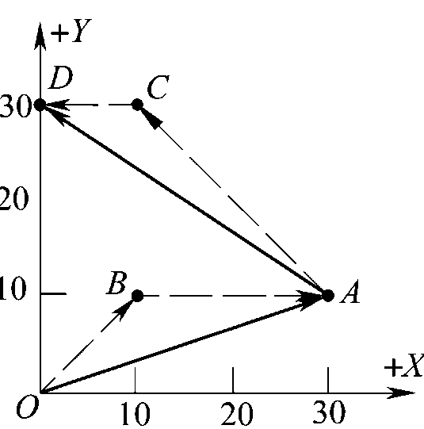
直线举例：
G00轨迹
OA： G01 X30.0 Y10.0;
AD： G01 X0 Y30.0;

圆弧举例：（需先输入：G00 X__ Y__;（起点坐标））
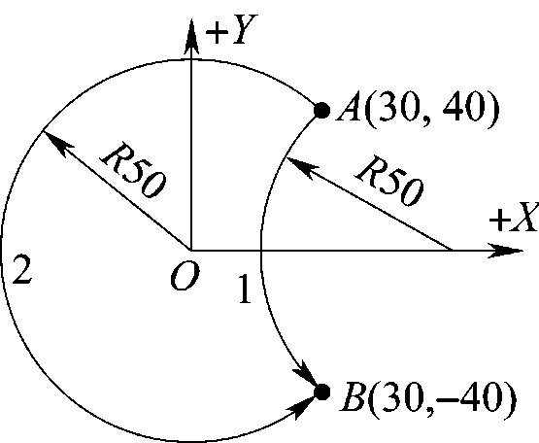
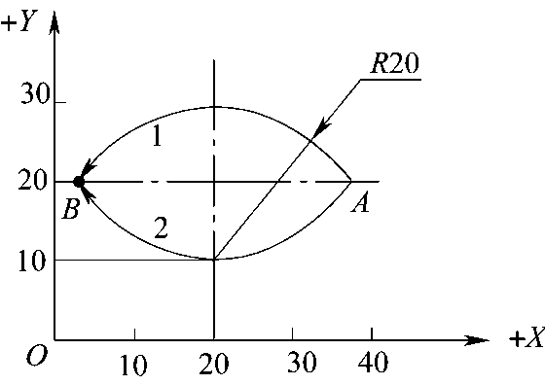
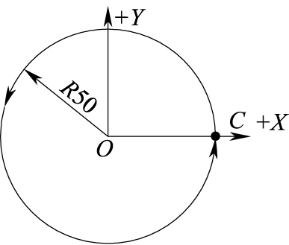
（AB）₁ G03 X30.0 Y-40.0 R50.0 F100；
（AB）₂ G03 Y-40.0 R-50.0 F100；
（AB）₁ G03 X2.68 Y20.0 R20.0；
G03 X2.68 Y20.0 I-17.32 J-10.0；
（AB）₂ G02 X2.68 Y20.0 R20.0；
G02 X2.68 Y20.0 I-17.32 J10.0；
B（X2.68 Y20.0）
（整圆）G03 X50.0 Y0 I-50.0 J0；
或简写成：G03 I-50.0；

